descoperirea Meteorei
METEORA
manastirea Marea Meteora
manastirea Sfantului Varlaam
manastirea Sfanta Treime
manastirea Sfantul Stefan
manastirea Sfantul Nicolae
manastirea Rousanou

De: Raluca-Andreea

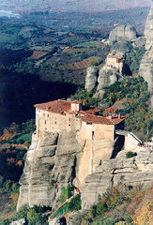
Meteora

Un loc ideal pentru exercitii spirituale si meditatii, afli doar daca mergi in insorita Grecie .Lasand in urma ta pitorescul sat Kastraki, inaintezi pe un drum in panta pentru a ajunge sus in varfurile stancilor, unde se afla manastirile. Drumul seamana cu un sarpe urias ce se taraste printre ape, se catara sus pe dealurile cultivate, se invarteste in jurul stancilor prapastioase galben-verzui si ajunge la Meteora.Urcand pe jos sau cu masina simti dealurile frumos mirositoare in toate anotimpurile anului. In jurul tau totul este calm si bland, vantul usor insotindu-ti gandurile.
In dreapta si stanga apar stanci inalte, salbatice.Din putinele despicaturi ale acestor stanci multicolore se proiecteaza scari vechi de lemn aproape distruse care certifica existenta ascetilor in vremuri mai vechi.
Traseul de la Kalambaka pana la manastiri este fermecator .Dupa un parcurs incantator ajungi la METEORA, unul din cele mai frumoase locuri de pe pamant, iar ca fenomen natural unicul din lume.
Meteora nu este decat un grup de roci incoronate cu manastiri, locuri de retragere si reculegere, in timp ce multimea de pesteri a fost transformata in chilii pentru pustnicii ortodocsi incepand cu secolul XI.
Meteora apare instantaneu in fata ochilor precum o padure de stanci, producand o stare de emotie si teama. Aceasta formatiune are o vechime de aproximativ 60.000 ani.
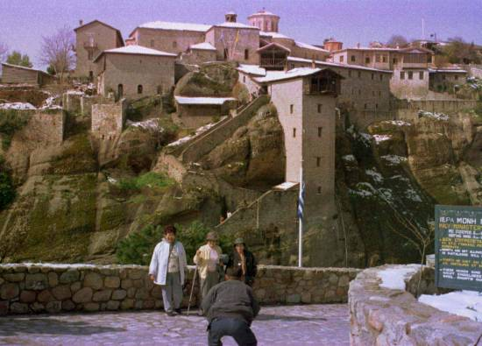
In timpul perioadei elenistice zona a cunoscut o importanta dezvoltare , construindu-se in jur de 23 manastiri.Secolul al-XVII-lea a adus cu sine declinul manastirilor din Meteora. Astazi continua sa functioneze 6 manastiri, restul aflandu-se in stare de ruine unde insa traiesc calugari ca in timpurile imemoriale.

Manastirea cunoscuta sub numele de Manastirea ‘Marea Meteora’ este situata pe o stanca aflata la marginea padurii de stanci la o inaltime de 613 m deasupra nivelului marii, 115 trepte neregulate conducandu-ne spre intrarea manastirii.Aceasta Sfanta manastire a fost construita prin munca si pe cheltuiala binecuvantatilor Athanasius si Ioasaph in anul 1388.
Inainte vreme neexistand cai de acces in manastire, aprovizionarea se facea cu ajutorul unui scripete , cu funii si cosuri pe care calugarii le coborau pentru a fi umplute cu cele necesare de catre negustorii care se aflau la poalele stancilor.
In interiorul manastirii se afla mormimtele celor doi fondatori precum si o pictura cu acestia tinand pe maini biserica. Biserica din interiorul manastirii are peretii acoperiti cu icoane ortodoxe, expresive, in culori vii.Din pacate nu se cunosc autorii, insa expertii considera ca ar fi vorba de ultimul, dar si cel mai cunoscut pictor cretan, Theophanis.
Manastirea mai cuprinde inca doua mici biserici construite la date diferite: biserica Sfantul Ion Baptistul, construita in secolul XVI si acoperita cu superbe picturi murale si biserica Sfintilor Constantin si Elena, construita in anul 1789.
In momentul in care numarul calugarilor a cescut s-a pus problema infiintarii unui loc pentru luat masa, loc devenit astazi muzeu.Aici se afla minunate icoane precum icoana Fecioarei Maria aflata intre ingerii Mihail si Gabriel, vesminte, manuscrise,etc.
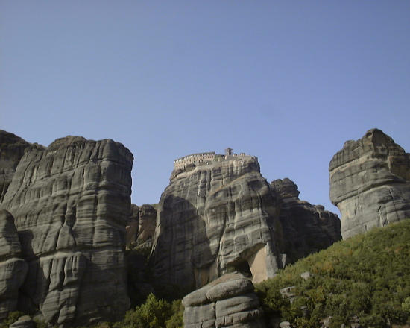
A doua manastire ce se poate vizita este manastirea Tuturor Sfintilor Varlaam si se afla pe o stanca inalta la 373 m .Primul locuitor a fost calugarul Varlaam care in jurul anului 1350, a construit cateva chili impreuna cu o biserica dedicata celor trei Ierarhi. Mai tarziu fratii Nectarios si Theophani au reconstruit, incepand cu anul 1518, pe ruinele fostei biserici, biserica Tuturor Sfintilor Varlaam. Primul calugar a urcat folosind un sistem de schele fixate in stanca.Exemplul lui a fost urmat de alti calugari, rezultatul fiind constructia manastirii.In anul 1923, 195 de trepte au fost sapate in stanca, accesul facandu-se mult mai usor, insa scripetele mai este folosit si astazi pentru ridicarea alimentelor si a altor lucruri necesare manastirii..
Cea mai impresionanta cladire din interiorul manastirii este biserica centrala, dedicata tuturor sfintilor.Din punct de vedere arhitectural biserica se aseamana cu manastirile de pe Muntele Athos.Biserica a fost construita, conform documentelor, in 20 de zile cu materialele stranse de pe varful stancii timp de 22 de ani.Se spune ca proprietarul Theophanis, auzind ca biserica este gata s-a ridicat din patul unde suferea de 10 luni, a vazut biserica, si-a impreunat mainile multumind bunului DUMNEZEU dupa care coborand plin de bucurie in chilia sa a adormit somnul de veci.
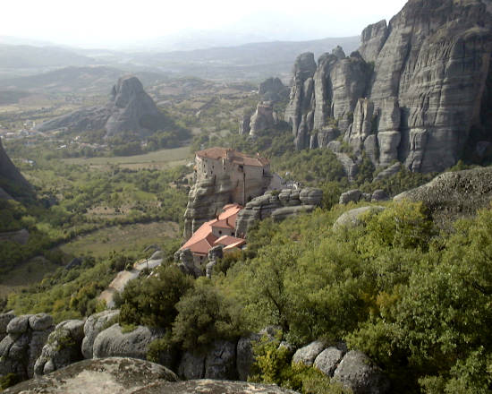
Bogatia picturilor murale include compozitii de origine ortodoxa cu influente italiene. Prin contrastul intre culorile inchise si cele deschise, pictorul surprinde toate etapele evenimentului pictat.Manastirea mai cuprinde o sala unde se lua masa, infirmeria, casa pentru cei nevoiasi si capela Sfintilor Cosma si Damian. Sala de mese, devenita muzeu contine nenumarate relicve, miniaturi fine, haine episcopale, crucifixuri minunat sculptate din lemn, vesela si multe alte obiecte de valoare.Dar cel mai important document este Evanghelia imparatului bizantin Constantin, continand semnatura acestuia.
Manastirea Rousanou, situata la sud-est de manastirea Marea Meteora, intre manastirea Varlaam si Sfanta Treime, pe o stanca verticala, greu de escaladat.Pana in anul 1897 accesul in manastire se facea cu ajutorul unor franghii.Mai tarziu doua poduri de lemn serveau calugarilor si vizitatorilor ca mijloc de a ajunge la manastiri. Incepand cu anul 1936, 2 poduri de lemn solide servesc aceluiasi scop.
Sursele istorice vin sa confirme ca manastirea Rousanou a fost fondata in anul 1288 de calugarii Nicodemus si Benedict.Cert este ca 156 de ani mai tarziu manastirea a fost reconstruita si a inceput sa functioneze ca o comunitate ca rezultat al eforturilor calugarilor Maximus si Ioasaph.Biserica manastirii este inchinata Domnului IISUS iar picturile executate de calugarii Damascenus si Bessarion sunt , dupa 400 de ani intr-o foarte buna stare de conservare.
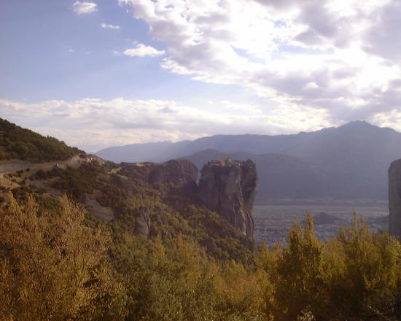
Manastirea Sfanta Treime este alta manastire construita in varful unei stanci la nord –est de manastirea Sfantul Stefan, 150 de trepte sapate in piatra asigurand accesul la manastire. Expertii considera anul 1476 ca fiind anul construirii manastirii.In interiorul manastirii se afla doua biserici, una centrala iar cealalta a Sfantului Ion, sapata in stanca si avand o forma circulara.
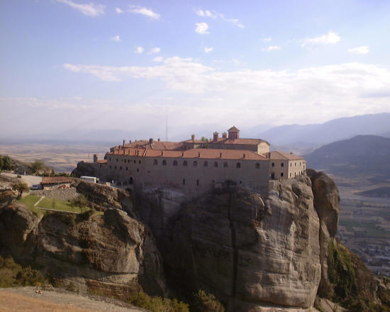
In final, dar nu in ultimul rand, panorama de pe manastirea Sfanta Treime este de vis, la est aflandu-se manastirea Sfantul Stefan, la vest, manastirea Varlaam si Marea Meteora, iar la sud Kalambaka..Varful stancii are o suprafata de aproximativ 1 hectar, aici aflandu-se alaturi de biserici chiliile calugarilor, bucataria, sala de mese si o mica bucata de pamant cultivata.
Pe masura ce te apropii de Kalambaka dinspre Trikkala si privesti spre stancile Meteorei vei vedea sus pe prima stanca din dreapta, unde troneaza mandra de veacuri,manastirea Sfantul Stefan..Manastirea poate fi vizitata din doua parti:un drum porneste din satul Kastraki si altul din sud-estul Kalambakai.Apropiindu-te vezi un castel antic asteptandu-te sa-l vizitezi. Manastirea este situata in varful unei stanci gigant cu o suprafata de 7.500 metri patrati.Accesul, relativ usor, era asigurat de un pod mobil care lega stanca pe care se afla manastirea de dealul Koukoulas.Acum un pod permanent de 8 metri asigura intrarea cu usurinta in manastire.In anul 1398 vornicul Dragomir a donat manastirii capul Sfantului Haralamb.
Spatioasa si impozanta, biserica centrala a manastirii este inchinata Sfantului Haralamb, fiind construita in anul 1798 si restaurata in anul 1915.Separat in partea de sud-est a stancii se afla vechea biserica a Sfantului Stefan cu dimensiunea de 12metri/5metri.Biserica este decorata cu picturi murale in anul 1501, dar istoricii sustin ca icoana adormirii Maicii Domnului ca si alte icoane ar avea o vechime mai mare.Manastirea mai cuprinde o sala de mese, casa de oaspeti, curtea interioara si chiliile pentru calugarite.Muzeul contine numeroase icoane, Evanghelii pictate cu aur, vesminte, manuscrise etc.Azi pictura icoanelor bizantine este intens cultivata aici cu rezultate remarcabile.
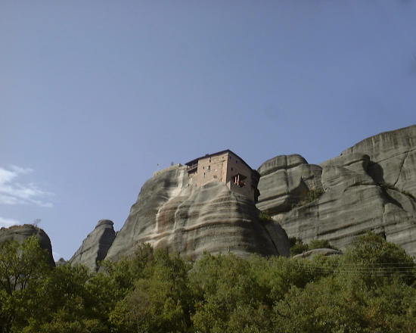
La sud-vest de stancile Meteorei, langa satul Kastraki se afla manastirea Sfantului Nicolae, construita la sfarsitul secolului XV pe ruinele altei manastiri. Diferitele parti ale manastirii au fost construite pe vertical si nu pe orizontal datorita denivelarilor stancii.Astfel la primul nivel gasim biserica si sala de mese, iar la al doilea nivel-chiliile calugarilor.Biserica centrala a manastirii inchinata Sfantului Nicolae urmeaza forma neregulata a stancii fiind spatioasa, bine utilata.Decoratiile peretilor sunt atribuite calugarului Theophanis Strelitzas din Creta, care in ciuda numeroaselor dificultati intampinate datorita stancii a realizat picturi de o frumusete impresionanta
Calugarii, intodeauna binevoitori, te intampina in odaia de primire.Un amanunt nu lipsit de importanta este acela ca intrarea in biserici este conditionata de portul unor haine mai mult decat sobre, respectiv femeile cu fuste sub genunchi, bluze care sa lase cat mai putina piele la vedere, iar la barbati obligatoriu pantaloni lungi si camasi cu maneci lungi.Daca turistii nu cunosc acest aspect, in camera de primire se gasesc toate hainele necesare pentru ca tinuta sa fie corespunzatoare.Oriunde ai privi vei observa un calm si o blandete irepetabile.Vizitatorii sunt complet preocuipati cu frumusetile exterioare, cu deliciile vietii in natura, fara sa faca un singur pas in directia descifrarii secretelor din sufletele calugarilor.Acesti asceti, taie legatura cu lumea de afara, gasind adevarul in aceasta singuratate.
Locuitorii, mereu cu zambetul pe buze si ospitalieri, peisajele extraordinare te fac sa-ti amintesti mereu cu drag de un tinut magic cu numele de METEORA.

